附件1

襄汾县农业综合开发中心2021年度

部门决算

目录

第一部分 概况 1

一、本单位职责 1

二、机构设置情况 1

第二部分 2021年度部门决算报表 1

一、收入支出决算总表 1

二、收入决算表 2

三、支出决算表 2

四、财政拨款收入支出决算总表 3

五、一般公共预算财政拨款支出决算表（一） 3

六、一般公共预算财政拨款支出决算表（二） 4

七、一般公共预算财政拨款“三公”经费支出决算表 4

八、政府性基金预算财政拨款收入支出决算表 5

九、国有资本经营预算财政拨款支出决算表 5

十、部门决算公开相关信息统计表 6

第三部分 2021年度部门决算情况说明 7

一、收入支出决算总体情况说明 7

二、收入决算情况说明 7

三、支出决算情况说明 7

四、财政拨款收入支出决算总体情况说明 8

五、一般公共预算财政拨款支出决算情况说明 8

（一）财政拨款支出决算总体情况 8

（二）财政拨款支出决算结构情况 9

（三）财政拨款支出决算具体情况 9

六、一般公共预算财政拨款基本支出决算情况说明 10

七、一般公共预算财政拨款“三公”经费支出决算情况说明。 10

八、其他重要事项情况说明 10

（一）机关运行经费支出情况说明 10

（二）政府采购情况说明 10

（三）国有资产占用情况说明 11

（四）预算绩效情况说明 11

（五）其他需要说明的事项 12

第四部分 名词解释 12

第五部分 附件 12

第一部分 概况

**一、本单位职责**

搞好农业综合开发，促进农业发展。

**二、机构设置情况**

2021年6底，在册干部职工17人，内设综合股、计财股、土地股、产业化股4个职能股室。2021年7月机构改革后，并入襄汾县现代农业发展中心。

第二部分 2021年度部门决算报表

**一、收入支出决算总表**

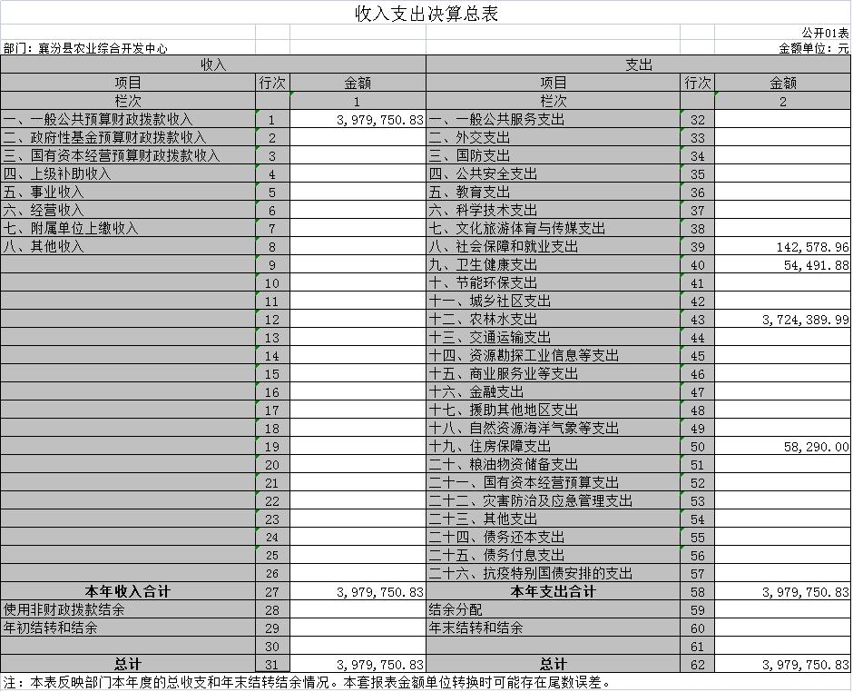

**二、收入决算表**

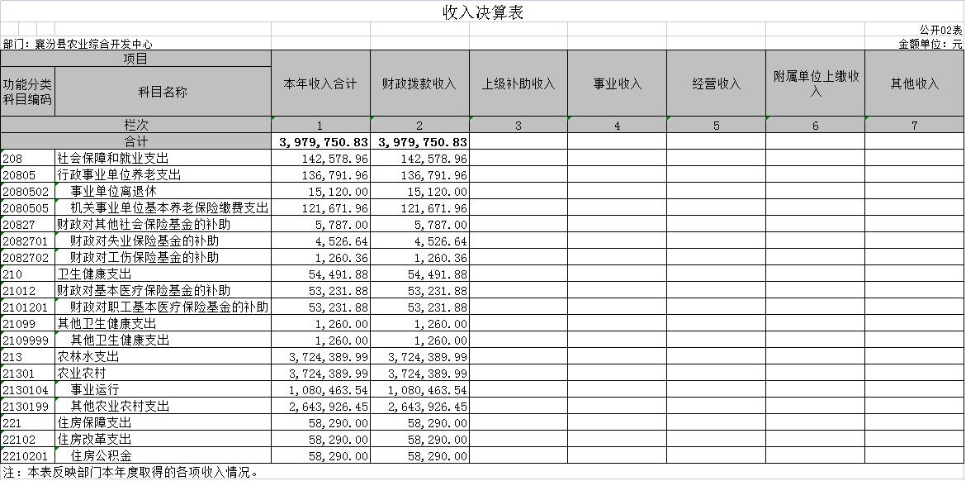

**三、支出决算表**

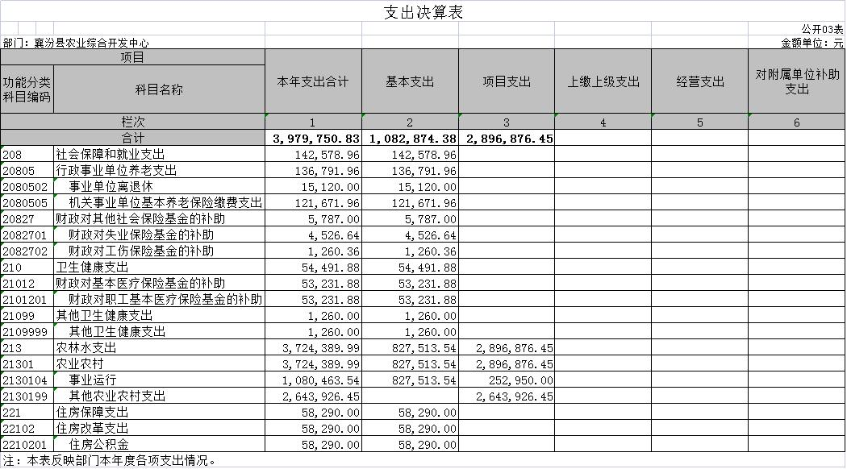

**四、财政拨款收入支出决算总表**

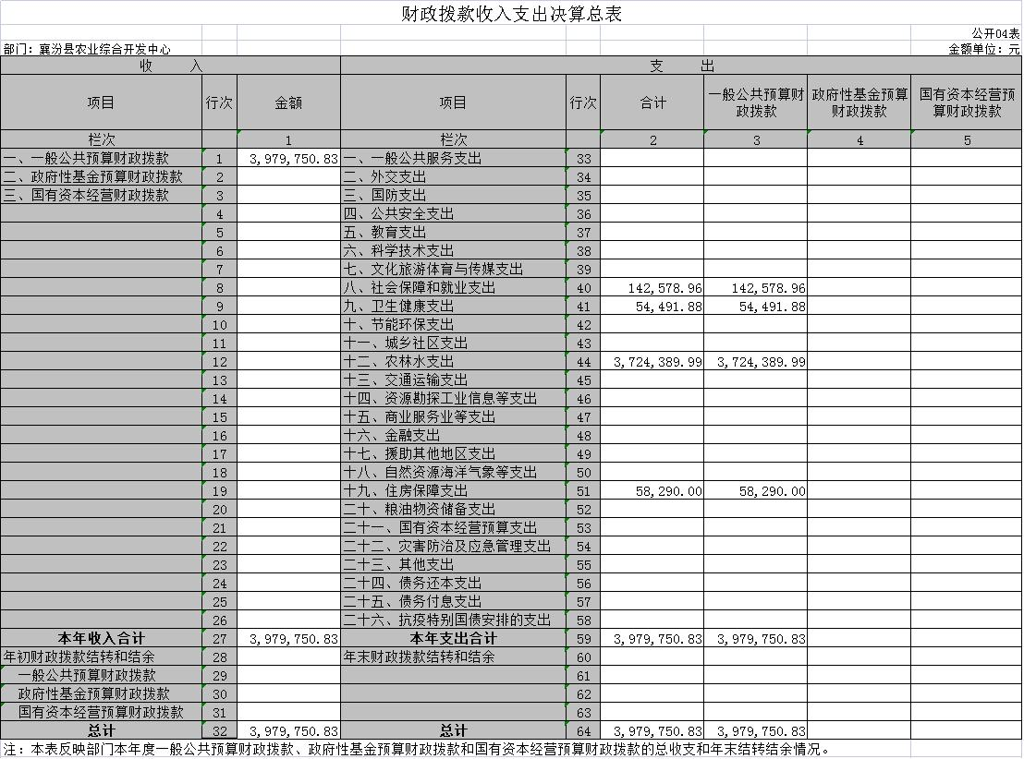

**五、一般公共预算财政拨款支出决算表（一）**

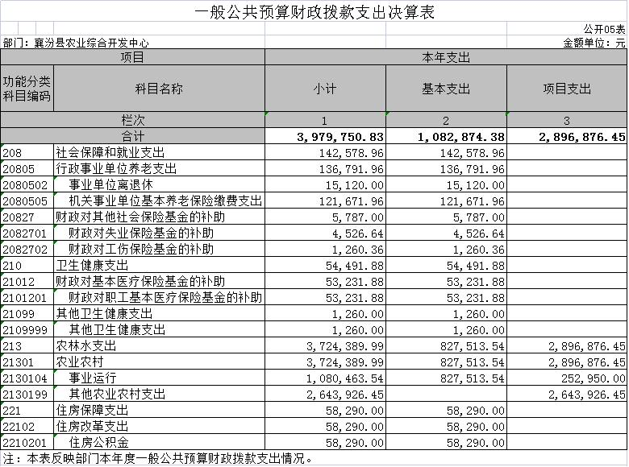

**六、一般公共预算财政拨款支出决算表（二）**

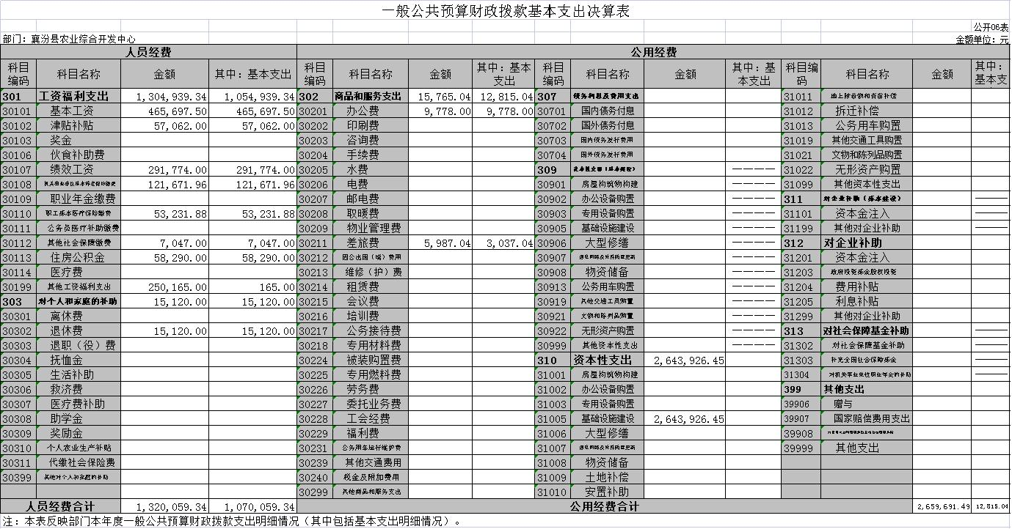

**七、一般公共预算财政拨款“三公”经费支出决算表**

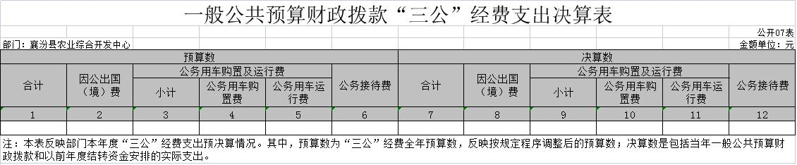

说明：本单位没有使用一般公共财政拨款“三公”经费预算安排的支出，故本表无数据。

**八、政府性基金预算财政拨款收入支出决算表**

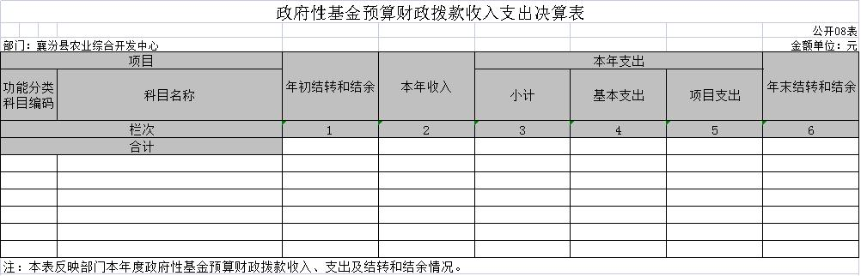

说明：本单位没有使用政府性基金预算安排的支出，故本表无数据。

**九、国有资本经营预算财政拨款支出决算表**

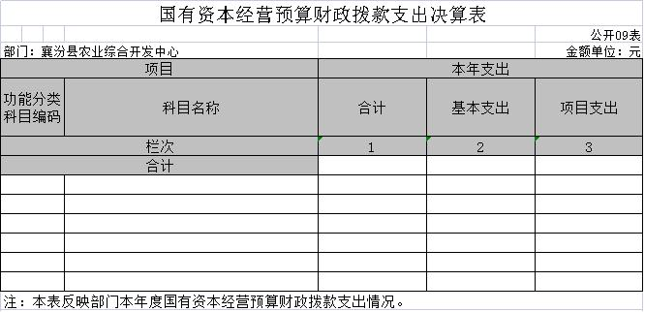

说明：本单位没有使用国有资本经营预算安排的支出，故本表无数据。

**十、部门决算公开相关信息统计表**

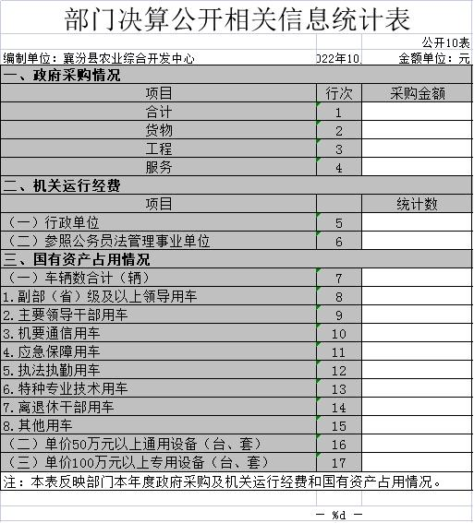

说明：本单位没有政府采购、机关运行经费、国有资产占用安排的支出，故本表无数据。

第三部分 2021年度部门决算情况说明

**一、收入支出决算总体情况说明**

2021年度收入总计397.98万元、支出总计397.98万元。与2020年相比，收入总计增加168.5万元，增加73%，支出总计减少1635.66万元，下降80%。主要原因是之前年度的农业综合开发项目在2020年报账支出，2021年无新增农业综合开发项目，所以减少较大。

**二、收入决算情况说明**

2021年度收入合计397.98万元，其中：财政拨款收入397.98万元，占比100%。



**三、支出决算情况说明**

2021年度支出合计397.98万元，其中：基本支出108.29万元，占比27%；项目支出289.69万元，占比73%。



**四、财政拨款收入支出决算总体情况说明**

2021年度财政拨款收入总计397.98万元、支出总计397.98万元。与2020年相比，财政拨款收入总计增加168.5万元，增加73%，支出总计减少1635.66万元，下降80%。主要原因是之前年度的农业综合开发项目在2020年报账支出，2021年无新增农业综合开发项目，所以减少较大。



**五、一般公共预算财政拨款支出决算情况说明**

**（一）财政拨款支出决算总体情况**

2021年度财政拨款支出397.98万元，占本年支出合计的100%。与2020年相比，财政拨款支出减少1635.66万元，下降80%。主要原因是之前年度的农业综合开发项目在2020年报账支出，2021年无新增农业综合开发项目，所以减少较大。其中，人员经费107.01万元，占比27%，日常公用经费1.28万元，占比0.3%。

**（二）财政拨款支出决算结构情况**

2021年度财政拨款支出397.98万元，主要用于以下方面：**社会保障和就业（类）**支出14.26万元，占3.6%；**卫生健康（类）**支出5.45万元，占1.4%；**农林水（类）**支出372.44万元，占94%；**住房保障（类）**支出5.83万元，占1%。

**（三）财政拨款支出决算具体情况**



2021年度财政拨款支出年初预算133.42万元，支出决算397.98万元，完成年初预算的298.29%。其中：

**社会保障和就业（类）**支出年初预算14.26万元，支出决算14.26万元，完成年初预算的100%，用于养老和其他社会保险支出；较2020年决算增加1.75万元，增长14%，主要原因是人员工资调整，养老等保险基数提高，所以支出增加。

**卫生健康（类）**支出年初预算5.44万元，支出决算5.45万元，完成年初预算的100%，用于基本医疗等保险的支出；较2020年决算增加0.14万元，增长2.6%，主要原因人员工资调整，基本医疗等保险基数提高，所以支出增加。

**农林水（类）**支出年初预算107.89万元，支出决算372.44万元，完成年初预算的345%，用于人员工资和商品服务支出等；较2020年决算减少1418.98万元，下降79%，主要原因农业综合开发项目款在2020年完成了报账支出，2021年无新增的农业综合开发项目款，所以支出大幅下降。

**住房保障（类）**支出年初预算5.83万元，支出决算5.83万元，完成年初预算的100%，用于住房公积金的支出。较2020年决算增加0.15万元，增长2.6%，主要原因人员工资调整，住房公积金基数提高，所以支出增加。

**六、一般公共预算财政拨款基本支出决算情况说明**

2021年度财政拨款基本支出108.29万元，其中：人员经费107.01万元，主要包括人员工资及各个保险的缴纳；公用经费1.28万元，主要包括办公费和差旅费的支出。

**七、一般公共预算财政拨款“三公”经费支出决算情况说明。**

2021年度，本单位无“三公”经费财政拨款支出。

**八、其他重要事项情况说明**

**（一）机关运行经费支出情况说明**

2021年,本单位无机关运行经费支出。

**（二）政府采购情况说明**

2021年度，本单位无政府采购支出。

**（三）国有资产占用情况说明**

截至2021年12月31日，本单位共有车辆0辆。

**（四）预算绩效情况说明**

(1) 根据预算绩效管理要求，我单位组织对2021年度部门预算项目支出中其他运转类项目全面开展绩效自评。其中，三级项目1 个，共涉及资金 25 万元，占一般公共预算项目支出总额的 8.6%。

组织对其他运转类项目的1 个项目开展了部门评价，涉及一般公共预算支出25万元。从评价情况来看，我单位2021年度项目完成良好，预算资金落实到位并管理严格，完成了年初制定的目标任务。

组织对其他运转类项目的1 个单位开展整体支出绩效评价试点，涉及一般公共预算支出 25 万元，从评价情况来看， 本单位2021年预算执行及绩效管理过程中，完全按照绩效的管理办法和程序严格执行，年初预算进行绩效项目申报，年末进行单位自评并接受财政相关部门的审核评价。资金管理方面能严格执行工资预算和财务管理办法，支出过程中做到专款专用，合理开支。

(2) 其他运转类项目绩效自评综述：根据年初设定的绩效目标，项目绩效自评得分为100 分。项目全年预算数为 25 万元，执行数为25万元，完成预算的100%。项目绩效目标完成情况：一 是产出指标：及时高效的完成文秘、档案管理等工作和继续做好高标准农田建设项目的立项、实施、验收等工作；二是效益指标：极大的提高了农业综合开发工作产生的职能作用。发现的主要问题及原因：绩效管理中存在的问题是测算金额远大于预算金额，不能满足工资的发放。下一步改进措施：继续加强预算管理执行力度，把控好预算资金支出范围和程序。在条件范围内加大资金扶持力度，彻底解决自收自支人员工资及保险问题。

**（五）其他需要说明的事项**

本单位除以上内容外，没有需要公开的其他情况。

第四部分 名词解释

**一、财政拨款收入：**指单位从同级财政部门取得的财政预

算资金。

**二、基本支出：**指为保障机构正常运转、完成日常工作任

务而发生的人员支出和公用支出。

1. **项目支出：**指在基本支出之外为完成特定行政任务和事业发展目标所发生的支出。